EP500Pro

Портативна зарядна станція

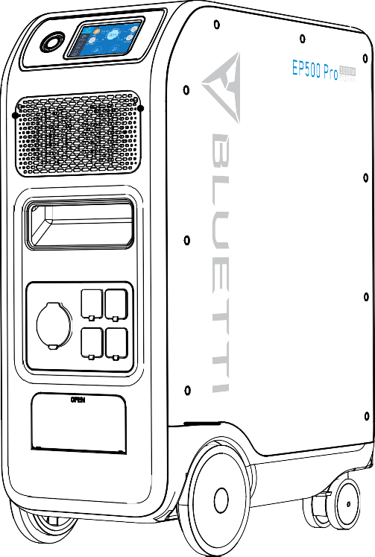

Керівництво користувача

Зміст

01. EP500Pro Вступ 5
02. Загальні інструкції з техніки безпеки 6
03. Що в коробці 12
04. Додаток 15
05. Особливості EP500Pro 11
06. Запуск та вимкнення 12
07. Інтерфейс користувача 13
08. Як підзарядити EP500Pro (ВХІД) 22
09. Розрядка (ВИХІД) 34
10. ДБЖ 38
11. Функція розщепленої фази 44
12. Технічні характеристики 48
13. Зберігання та технічне обслуговування 52
14. Вирішення проблем 53
15. FAQ (Часті запитання) 63
16. Декларація 65

Просто увімкніть

EP500Pro Вступ

Вступ
- BLUETTI пишається тим, що захоплює світ накопичувачів енергії, випускаючи свою першу серію систем накопичення енергії для дому - EP500Pro на чотирьох плавних транспортувальних колесах. EP500Pro не була розроблена як велика сонячна батарея, що встановлена на стіні чи в гаражі. BLUETTI EP500Pro була розроблена не тільки у вигляді мобільного ДБЖ, який не потребує встановлення, і який можна легко перемістити в потрібне місце за потреби, але також в якості резервної системи живлення, яка забезпечує аварійне живлення в разі відключення електроенергії.
- В системі EP500Pro використовується двоядерний контролер (контролер ARM + контролер DSP), який ідеально поєднує цифрові та аналогові сигнали для управління та керування модулем СТМП, модулем інвертора змінного струму (двонаправлена топологія, підтримка зворотної швидкої зарядки змінного струму), перетворювачем постійного струму на постійний та вбудованої акумуляторної батареї.
- EP500Pro об’єднує в одне ціле контролер сонячного заряду, контролер заряду змінного струму, інвертор змінного струму, літієву батарею та систему керування батареєю, перетворюючи екологічно нешкідливу сонячну енергію та електроенергію з мережі в чисту енергію, що надсилається до всіх ваших домашніх приладів.
- Система електростанції EP500Pro підходить для територій з дефіцитом електроенергії або нестабільним електропостачанням, а також для електропостачання в надзвичайних ситуаціях у районах без стабільного електропостачання, таких як ізольовані острови та кордони.
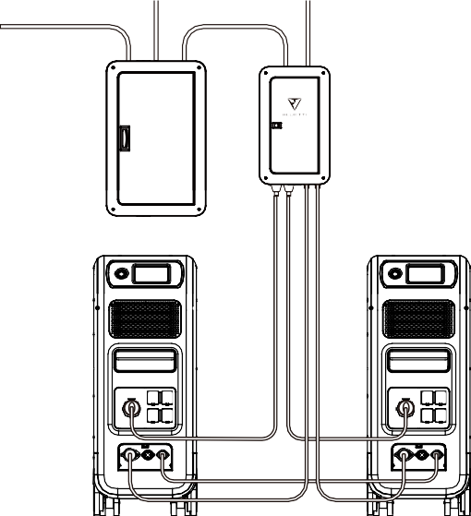

(EP500Pro мережева домашня система резервного живлення)

BLUETTI

Скорочення
- СКБ: Система керування батареєю
- СТМП: Стеження за точкою максимальної потужності
- СЗ: Стан заряду
- ДБЖ: Джерело безперебійного живлення
- З.С.: Змінний струм
- П.С.: Постійний струм
- ФЕ: Зарядка сонячних панелей (фотоелектричних)
- Мережа: Електропостачання будинку від комунального підприємства
- T500: Додатковий зарядний пристрій на 500 Вт
- ГР: Глибина розрядки
- Еко-режим: Режим енергозбереження для EP500Pro, вихідні порти змінного струму автоматично вимикаються, якщо навантаження становить менше 30 Вт протягом 4 годин.

Загальні інструкції з техніки безпеки
Будь ласка, перед початком роботи прочитайте цей посібник.
- Щоб встановити мережеву систему живлення, яка передбачає підключення проводів важливого обладнання від основної електричної коробки до допоміжної панелі BLUETTI, потрібно залучення ліцензованого електрика (додаткова опція).
- НЕ розташовуйте EP500Pro поблизу джерел тепла. Забороняється використовувати EP500Pro в середовищі з легкозаймистим, вибухонебезпечним газом або димом.
- НЕ намагайтеся замінити внутрішню батарею або будь-які інші компоненти EP500Pro, крім авторизованого персоналу. Всередині агрегату немає деталей, що потребують обслуговування користувачем.
- НЕ використовуйте у вологих умовах. Якщо EP500Pro стало вологим, то перед використанням дайте йому повністю висохнути.
- Під час використання забезпечте належну вентиляцію та не закривайте отвори вентилятора. Недостатня вентиляція може призвести до незворотного пошкодження обладнання.
- Нічого НЕ кладіть на електростанцію під час зберігання або використання.
- НЕ пересувайте пристрій під час роботи, оскільки вібрація та раптові удари можуть призвести до погіршення з’єднання з обладнанням усередині.

- Попередження:
НЕ вставляйте сторонні предмети в порти EP500Pro (змінного струму, постійного струму та вентиляційні отвори). EP500Pro генерує таку ж потенційно летальну електроенергію змінного струму, що й побутова розетка. Використовуйте EP500Pro обережно та тримайте дітей подалі від нього.

Просто увімкніть
- У разі пожежі для виробу підходить тільки вогнегасник із сухим порошком.
- З метою безпеки використовуйте тільки оригінальний зарядний пристрій і кабелі, що призначені для обладнання. Ми не несемо відповідальності за пошкодження, спричинені стороннім обладнанням, і можемо скасувати вашу гарантію.

Встановлення (для мережевої системи)
- Перш ніж торкатися будь-якої поверхні провідника або клеми, виміряйте напругу в точці контакту, щоб переконатися, що немає небезпеки ураження електричним струмом.
- Після встановлення обладнання непотрібні пакувальні матеріали, такі як картон, піна, пластик, кабельні стяжки тощо, повинні бути видалені із зони обладнання.
- Будь ласка, тримайте сторонніх людей подалі від обладнання, за винятком тих, хто працює з обладнанням.
- Інструменти, що використовуються, повинні бути ізольованими та захищеними від ударів.
- Всі отвори під проводку необхідно загерметизувати. Для закриття прокладених отворів, використовуйте тільки вогнестійкий розчин або кришку.
- Категорично забороняється змінювати, пошкоджувати або приховувати логотип і табличку з назвою на обладнанні.
- Встановлюючи пристрій, використовуйте відповідні інструменти для затягування гвинтів.
- Під час монтажу суворо заборонено виконувати роботи під напругою.
- Перед початком роботи обладнання слід закріпити на підлозі або інших стійких об’єктах, таких як стіни або, можливо, на монтажних кронштейнах, якщо це необхідно.
- Забороняється промивати водою будь-які електричні компоненти всередині та зовні шафи.
- Не змінюйте та не модифікуйте конструкцію, послідовність встановлення тощо обладнання без попереднього дозволу.

    - Безпека персоналу
- Персонал, відповідальний за встановлення та технічне обслуговування обладнання, повинен спочатку пройти відповідне навчання для розуміння різних запобіжних заходів та правильних методів роботи.
- Навчений персонал: персонал, який пройшов відповідну технічну підготовку та має необхідний досвід, щоб усвідомлювати небезпеку, яка може загрожувати йому під час виконання робіт, і може вжити заходів, щоб зменшити небезпеку для себе чи іншого персоналу до найнижчої межі.
- Заміну обладнання або частин (включно з програмним забезпеченням) мають виконувати обізнаний або уповноважений персонал.

BLUETTI
    - Вимоги до персоналу
- Персонал, відповідальний за встановлення та технічне обслуговування
обладнання, повинен спочатку пройти відповідне навчання для розуміння різних запобіжних заходів та правильних методів роботи.
- Навчений персонал: персонал, який пройшов відповідну технічну підготовку та має необхідний досвід, щоб усвідомлювати небезпеку, яка може загрожувати йому під час виконання робіт, і може вжити заходів, щоб зменшити небезпеку для себе чи іншого персоналу до найнижчої межі.
- Заміну обладнання або частин мають виконувати обізнаний або уповноважений персонал.

    - Антистатичні вимоги
Встановлюючи допоміжну панель разом із основною панеллю, ви повинні одягнути антистатичні рукавички або антистатичний браслет, перш ніж торкатися пристрою. Інший кінець антистатичного браслета має бути належним чином заземлений. Не торкайтеся будь-яких оголених компонентів безпосередньо руками.

    - Свердління
Під час свердління отворів у стіні або в землі необхідно дотримуватися наступних заходів безпеки:
- Категорично заборонено свердлити отвори в обладнанні. Свердління може змінити та пошкодити електромагнітне екранування обладнання, внутрішніх компонентів і кабелів. Ризик попадання металевої стружки в пристрій може спричинити коротке замикання на друкованій платі.
- Під час свердління отворів надягайте захисні окуляри та рукавички.
- Інструмент має бути екранованим і захищеним під час процесу свердління, щоб запобігти потраплянню сміття всередину обладнання. Після свердління будь-яке сміття, яке могло потрапити на обладнання, слід видалити та очистити.

Вимоги до середовища встановлення
- Під час роботи обладнання не блокуйте вентиляційні отвори або систему розсіювання тепла, щоб запобігти появі високих температур та/або пожежі.
- Обладнання слід встановлювати подалі від рідин. Забороняється встановлювати його поблизу або під водопровідними трубами, вентиляційними отворами та в інших місцях, схильних до утворення конденсату.
- Забороняється встановлювати пристрій під трубами, вікнами або іншими подібними місцями, схильними до протікання води, щоб запобігти потраплянню рідини всередину обладнання. Недотримання цієї вимоги може призвести до короткого замикання.

Просто увімкніть
- Якщо всередині пристрою виявлено рідину, користувач повинен негайно вимкнути живлення.
- Приміщення обладнання має бути належним чином ізольоване, а стіни та підлога мають бути вологонепроникними.

Що в коробці
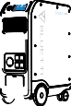
Стандартні аксесуари
№ | Зображення |  |  | Категорія | Кількість
1 |  |  |  | EP500Pro електростанція | 1
2 |  |  |  | Кабель зарядки змінного струму  Зарядка EP500Pro через настінну розетку | 1
3 |  |  |  | Кабель ФЕ зарядки  Зарядка EP500Pro від сонячної енергії | 1
4 |  | EP500Pro електростанція |  | Керівництво користувача  Будь ласка, збережіть його для використання в майбутньому | 1
5 |  |  |  | Гарантійний талон  Для післяпродажного обслуговування | 1
6 |  |  |  | Сертифікат проходження перевірки якості | 1

Додаткові аксесуари для покупки продаються на BLUETTIPOWER.COM
№ | Зображення | Категорія
7 | 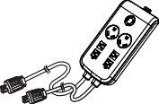 | Split Phase Box Pro (P030A)  Подвоїти потужність, вихідну потужність і напругу.

BLUETTI

8 | Від 12 В/30 А XT60 до  авіаційної розетки | 12В/30A RV кабель  Для виходу постійного струму 30 А.
Від XT60 до SPC45
Для підтримки джерела постійного струму для автофургона.
9 |  | Кабель зарядки через генератор  Зарядка EP500Pro через генератор.
10 | 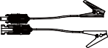 | Кабель для зарядки через свинцево-кислотний акумулятор  Зарядка EP500Pro через свинцево-кислотний акумулятор.
11 |  | Автомобільний зарядний кабель  Зарядка EP500Pro кабелем №3.
12 | 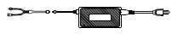 | Перехідник T500 500 Вт  Додатковий зарядний пристрій змінного струму на 500 Вт.
13 | 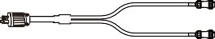 | Зарядний кабель змінного струму для розділеної фази  Зарядка двох EP500Pro, підключених у режимі розділеної фази через розетку.
14 |  | ФЕ спадаючий модуль (D300S)  Заряджайте EP500Pro через дахові/жорсткі панелі.
15 |  | Допоміжна панель  Інтегруйте електростанцію в домашню схему як резервне ДБЖ.

Просто увімкніть

Додаток
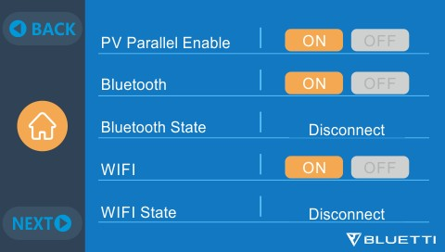
Перш ніж підключати EP500Pro до додатку BLUETTI, переконайтеся, що для налаштувань Bluetooth і Wi-Fi встановлено значення «УВІМКНЕНО».
(Домашня сторінка - Налаштування - Далі - Далі)
Крок 1:
- Будь ласка, знайдіть «BLUETTI» в App Store (для пристроїв IOS) або Google Play (для пристроїв Android), щоб завантажити додаток BLUETTI для дистанційного керування EP500Pro.
- EP500Pro можна керувати через Bluetooth або Wi-Fi. Щоб активувати дистанційне керування, запустіть додаток BLUETTI і клацніть значок «ЛОГІН», щоб «ЗАРЕЄСТРУВАТИ» свій обліковий запис BLUETTI та введіть відповідну інформацію, щоб продовжити.

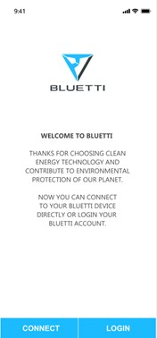 | 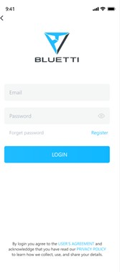 | 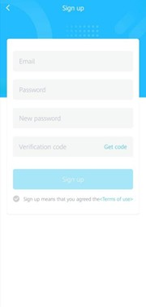

- Перевірте свою електронну пошту, яку ви використовували в додатку BLUETTI, на наявність коду підтвердження, надісланого від BLUETTI,

BLUETTI
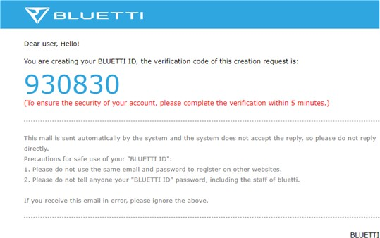і введіть код активації, який міститься в електронному листі, щоб активувати обліковий запис BLUETTI.

Крок 2:
- Відскануйте унікальний QR-код на EP500Pro, щоб додати пристрій до списку доступних пристроїв у додатку, і заповніть його паролем вашої мережі 2.4G Wi-Fi, щоб активувати функцію зв’язку EP500Pro для синхронізації даних.

 | 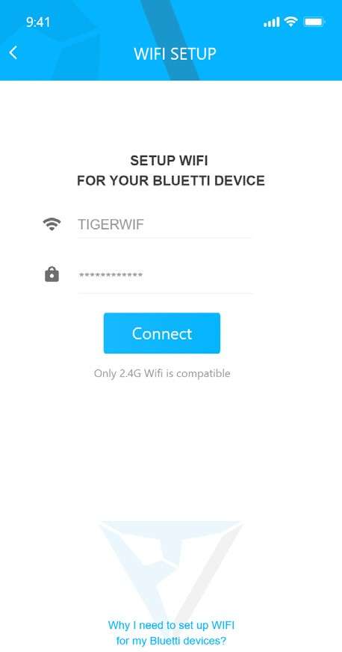 | 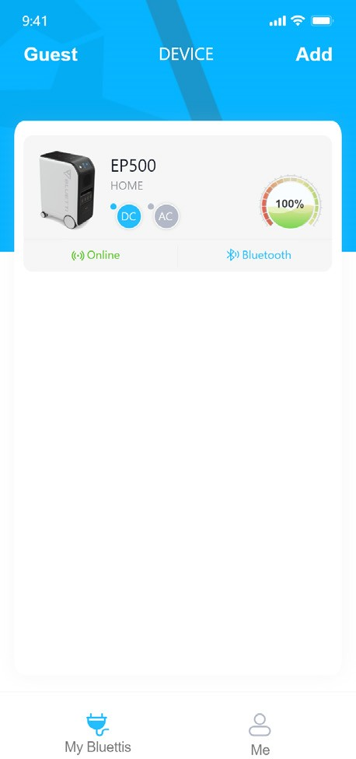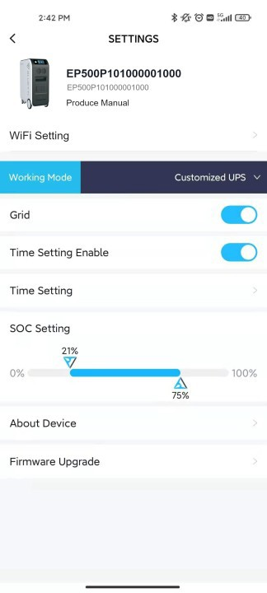

- Для підключення Bluetooth натисніть «ПІДКЛЮЧИТИ» на головній сторінці, щоб підключити EP500Pro до вашого телефону через Bluetooth, виберіть номер серії своїх пристроїв. Будь ласка, натисніть «налаштування-інформація про виріб» на EP500Pro, щоб переглянути номер серії вашого пристрою.

Просто увімкніть

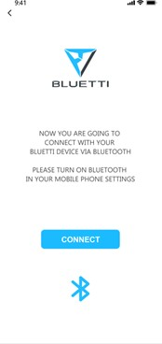 | 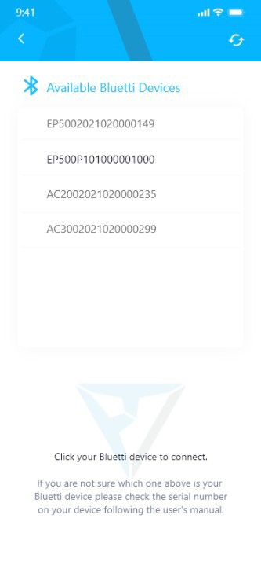 | 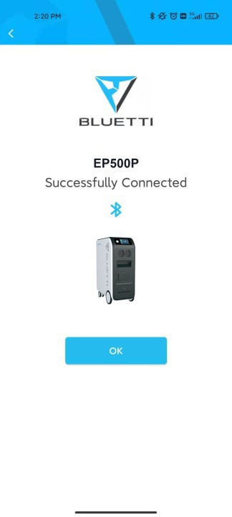

- Основну інформацію можна переглянути після успішного підключення пристрою до додатку.
Натисніть «значок інструмента», щоб налаштувати поточний режим роботи та параметри вашого EP500Pro у розділі «Налаштування».

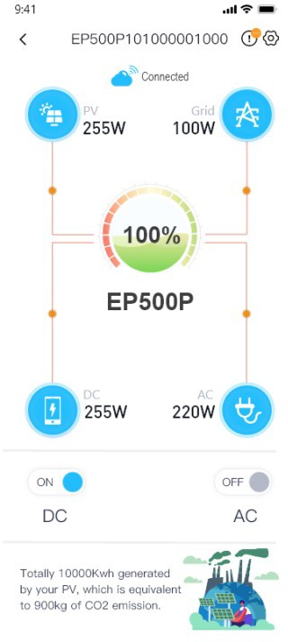 | 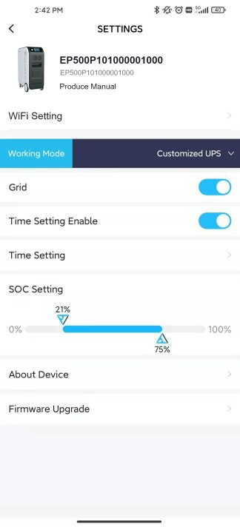 | 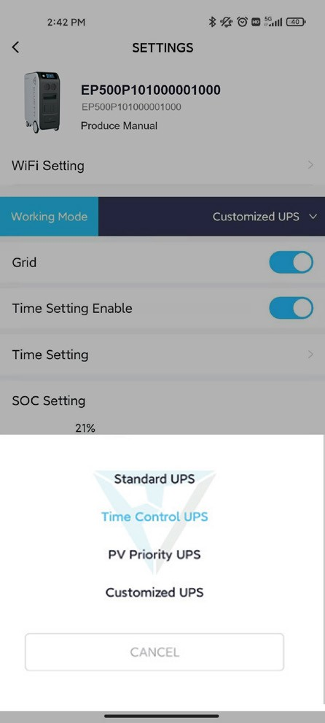

- Додаток BLUETTI підтримує функцію «Оновлення прошивки», яка надає доступ до останніх оновлень програмного забезпечення для подальшого функціонування, покращень і виправлень.

BLUETTI
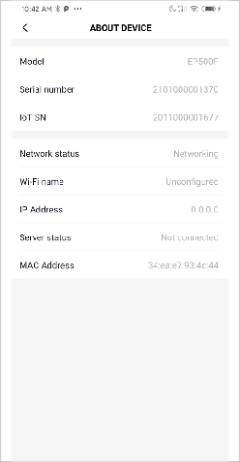
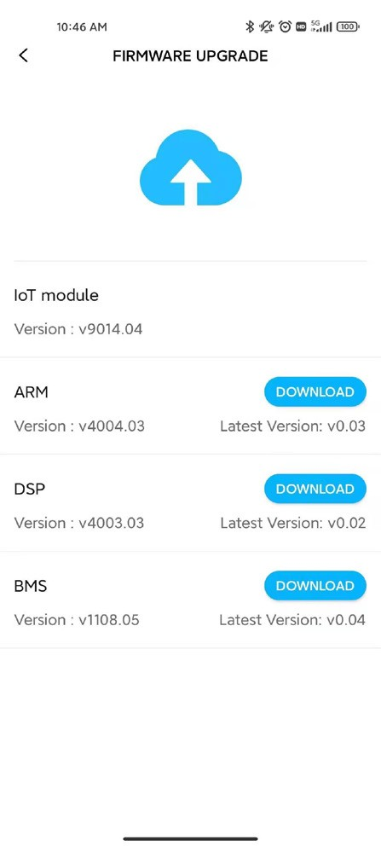
Примітка: Тримайте телефон на відстані 5 м від EP500Pro для кращого з’єднання під час оновлення.
Крім того, якщо до додатку BLUETTI не вдається підключитися через Інтернет. Торкніться «Налаштування» на домашній сторінці телефону та прокрутіть униз, доки не з’явиться додаток BLUETTI (IOS). Торкніться «Налаштування» на домашній сторінці телефону, торкніться «Керування додатками» та виберіть BLUETTI (Android). Торкніться значка BLUETTI та переконайтеся, що дозволи «Бездротовий зв’язок і передача даних» увімкнено.
Користувач не може увімкнути EP500Pro через додаток BLUETTI.

Просто увімкніть

Особливості EP500Pro

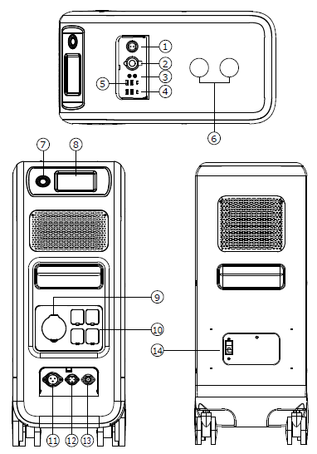

01 Порт 12В/30A
02 Порт прикурювача 12 В/10 А
03 Порт 12В/10A DC5521
04 USB-C (підтримується протокол PD3.0)
05 USB-A
06 Бездротова зарядна панель
07 Кнопка увімкнення
08 Сенсорний екран
09 Вихідний порт змінного струму (30A макс.)
10 Вихідний порт змінного струму (20A макс.)
11 Вхідний порт змінного струму
12 Вхідний порт DC1/DC2
13 Інтерфейс зв'язку
14 Головний перемикач батареї

Запуск та вимкнення
BLUETTI

(Задня сторона)
(Передня сторона)

- Увімкніть головний перемикач живлення, розташований на задній панелі EP500Pro.
- Увімкнення: Тривале натискання кнопки увімкнення. Індикатор кнопки увімкнення засвітиться.
- Вимкнення: Тривале натискання кнопки увімкнення. Світлодіодний індикатор кнопки увімкнення вимкнеться.
- EP500Pro увімкнеться автоматично після вимкнення, коли буде подана зарядка від мережі та/або фотоелектрична зарядка.
- Перемикач живлення постійного та змінного струму доступний на сенсорному екрані. Натисніть кнопку «DC ON/OFF» та/або кнопку «AC ON/OFF», щоб увімкнути/ вимкнути вихід постійного/ змінного струму.

Просто увімкніть

Інтерфейс користувача

Основний інтерфейс
Порада:
РК-дисплей із резистивним сенсорним екраном, для якого рекомендовано спочатку злегка натиснути кінчиком нігтя, доки він не подасть звуковий сигнал при реєстрації натискання. (ПРИМІТКА: Звуки сенсорного екрану можна вимкнути в меню налаштувань).
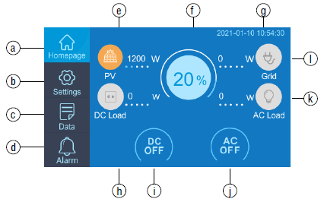

a. Домашня сторінка
b. Налаштування
c. Дані
d. Аварійний сигнал
e. Інформація про ФЕ зарядку
f . Інформація про СКБ
g. Дата/час
h. Інформація про потужність П.С.
i. Увім./вимк. П.С.
j. Увім./вимк. З.С.
k. Інформація про потужність З.С.
l. Інформація про зарядку З.С.

Налаштування
- Користувач може налаштувати робочий режим EP500Pro і налаштувати такі параметри обладнання, як мова, напруга, частота, струм (режим мережі UPS), тип роботи, дата/час тощо.
- Натисніть кнопку «Налаштування» на головній сторінці, щоб увійти в інтерфейс налаштувань.

7.2.1. Вихідна напруга та частота змінного струму
- ПРИМІТКА: ПЕРЕД першим використанням EP500Pro перевірте вихідну напругу, частоту та інші параметри. Версію EP500Pro 100-120 В змінного струму не можна налаштувати на вихід 220-240 В змінного струму.

BLUETTI
- Вихідну частоту та напругу можна налаштувати, лише коли змінний струм ВИМКНЕНО (торкніться значка змінного струму на домашній сторінці, щоб вимкнути вихід змінного струму, якщо він увімкнений).
- Список стандартної вихідної напруги та частоти в 5 регіонах або країнах. Ви можете натиснути на екран, щоб встановити необхідні параметри.

  - Вихід для Японії: 100 В/50 Гц або 60 Гц
  - Вихід для США: 120 В/60 Гц
  - Вихід для Австралії: 240 В/50 Гц
  - Вихід для ЄС/ Виликобританії: 220 В/50 Гц

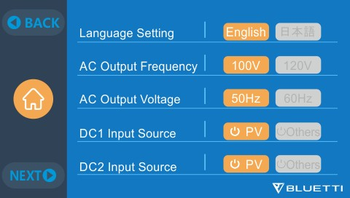

7.2.2 Джерело входу постійного струму
Джерело входу постійного струму: EP500Pro інтегрує подвійне СТМП і розділяє джерело входу постійного струму на DC1 і DC2 паралельно. DC1 позначає першу групу джерела постійного струму згідно міткам, що зазначені на штекері MC4 ФЕ зарядних кабелів:
DC1 PV+ і DC1 PV-, DC2 PV+ і DC2 PV-. DC1/DC2 складається як з позитивного, так і з негативного полюсів штекерів MC4.
І DC1, так і DC2 можна встановити на сенсорному екрані як джерело входу: (Домашня сторінка - Налаштування
- Джерело входу DC1/DC2).

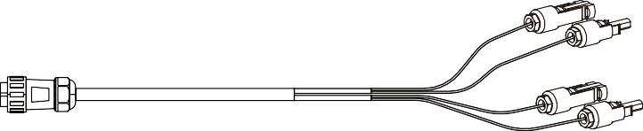
Можна встановити на екрані:
(Домашня сторінка - Налаштування - Джерело входу DC1/DC2)
DC1 PV+/PV-

DC2 PV+/PV-

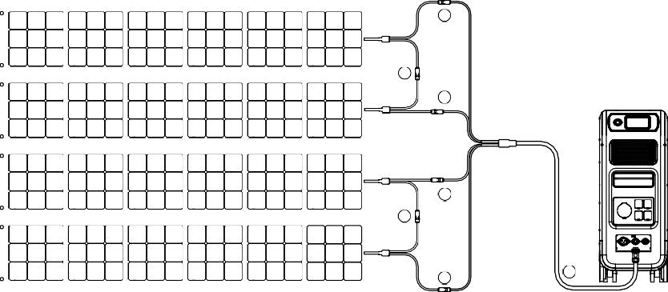Просто увімкніть
2
1
3
2
1
3
4

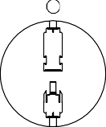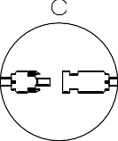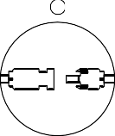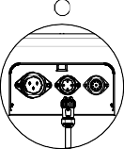
1
2
3
4
a, Послідовно підключіть свої сонячні батареї до фотоелектричного зарядного кабелю.
б, Підключіть штекер Aviation до середнього вхідного порту (CP2) на EP500Pro.

    - Налаштування мови та ЕКО-режим
Натисніть значок «Англійська» або «Японська», щоб встановити системну мову за замовчуванням, яка буде відображатися на вашому EP500Pro.
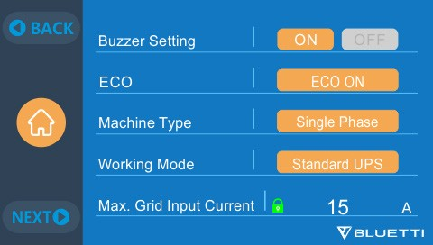
ЕКО: Коли ЕКО-режим увімкнено, якщо вихідна потужність змінного струму становить менше 30 Вт протягом 4 годин, порти змінного струму будуть вимкнені для економії енергії.

BLUETTI
    - Тип пристрою (для налаштування розділеної фази, винятково для версії 100-120 В)
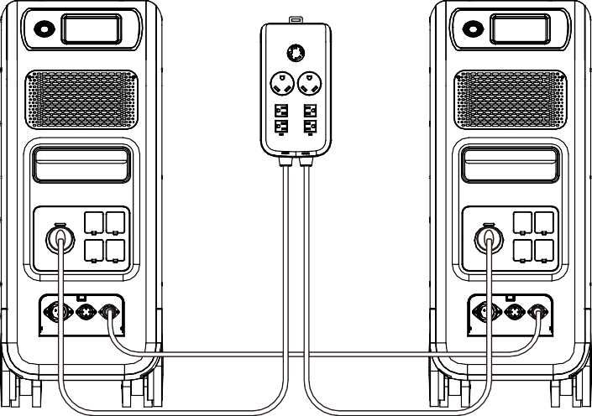

Будь ласка, зверніться до розділу 11 щодо детального встановлення.

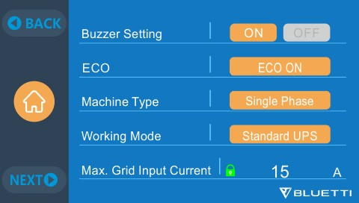
    - Робочий режим (Домашня сторінка - Налаштування - Далі - Робочий режим) Поради: EP500Pro буде встановлено як стандартний режим ДБЖ за замовчуванням.

Всього в налаштуваннях можна вибрати чотири режими роботи:
Стандартний режим ДБЖ: Режим роботи за замовчуванням (автономний режим).
Режим пріоритету ФЕ: Рекомендовано для приміщень зі стабільним електропостачанням.
Режим контролю часу: Підходить для зон з піковим та непіковим навантаженнями для економії грошей.
Індивідуальний режим: Налаштовані параметри для кращої взаємодії з користувачем. Детально про налаштування режиму ДБЖ див. у розділі 10 ДБЖ.

Просто увімкніть
    - Макс. вхідний струм мережі
- Перевірте технічні характеристики вашої мережі, розеток, з’єднань, проводів тощо, щоб визначити максимально допустимий струм, який може споживати EP500Pro. BLUETTI не несе відповідальності за будь-які збитки, травми або будь-яку іншу юридичну відповідальність, понесену прямо чи опосередковано внаслідок змін, внесених до цього налаштування.
- Макс. вхідний струм мережі: обмеження макс. струму мережі, коли струм перевищує задане значення, EP500Pro візьме заряд у джерела живлення ланцюга.
Примітка: Діє лише тоді, коли EP500Pro підключено до мережі. Значення попередньо встановлено на 15 A.
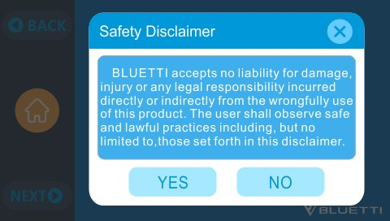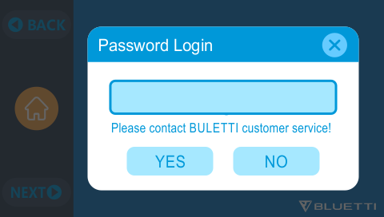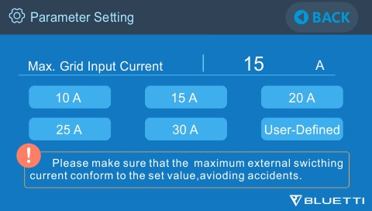

    - Дата та час, звук дотику та яскравість підсвічування
- Торкніться кожного відповідного параметра дати та часу, щоб установити дату та час відповідно до вашого місцевого часового поясу.
- Торкніться, щоб увімкнути/ вимкнути звуки дотику.
- Ви можете змінити яскравість підсвічування сенсорного РК-дисплея за допомогою повзунка на екрані.
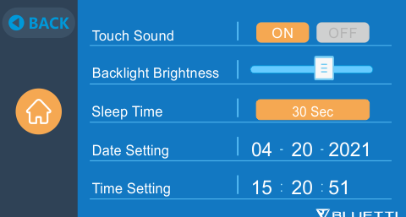
    - З’єднання Bluetooth і Wi-Fi
З’єднання Bluetooth і Wi-Fi можна УВІМКНУТИ або ВИМКНУТИ, торкнувшись значка УВІМК. і ВИМКН. для будь-якої функції.
Користувач не може підключити EP500Pro до додатку BLUETTI, якщо функції Wi-Fi і Bluetooth вимкнено.

BLUETTI
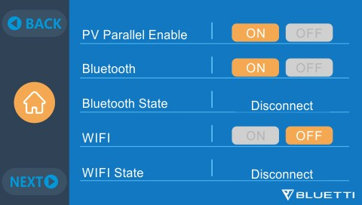

Дані
У розділі «Дані» ви можете переглянути інформацію про виріб, інформацію про інвертор і зарядний пристрій, технічне обслуговування СКБ та історію аварійних сигналів/ збоїв, вибравши кожну відповідну кнопку.
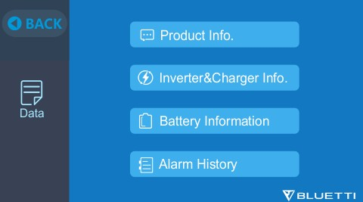
    - Інформація про виріб
- Натисніть кнопку «Інформація про виріб», щоб переглянути модель виробу, серійний номер, версію програмного забезпечення для керування, версію програмного забезпечення для моніторингу, версію програмного забезпечення для моніторингу СКБ та версію програмного забезпечення для відображення.
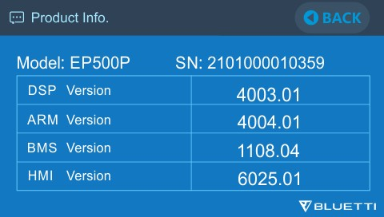
- Серійний номер (СН) також можна використовувати для підключення до додатку BLUETTI вручну.
    - Інформація про інвертор і зарядний пристрій

Просто увімкніть
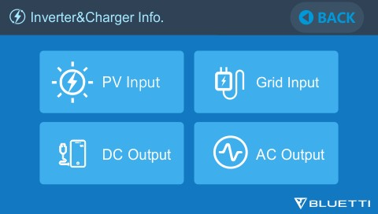
Натиснувши кнопку «Інформація про інвертор і зарядний пристрій», користувач може переглянути робочий стан фотоелектричної зарядки, зарядки від перехідника, вихід постійного струму та вихід змінного струму. До цього розділу також можна отримати доступ безпосередньо за допомогою значка швидкого доступу на домашній сторінці.

    - Інформація про батарею
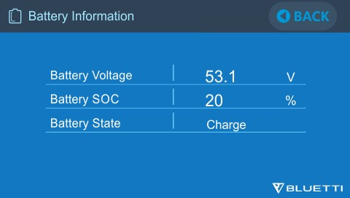
Натиснувши кнопку «Інформація про батарею», користувач може переглянути поточну інформацію про стан акумуляторної батареї. До цього розділу також можна отримати доступ безпосередньо за допомогою значка швидкого доступу на домашній сторінці.
    - Історія аварійних сигналів
Натисніть кнопку «Історія аварійних сигналів», щоб користувач міг переглянути всю інформацію про такі сигнали, що згенеровані пристроєм. Користувач може звернутися до Розділу 14 Усунення несправностей, щоб перевірити відповідні рішення.
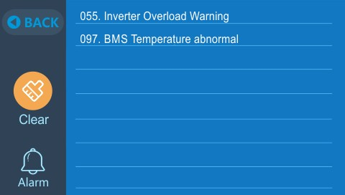
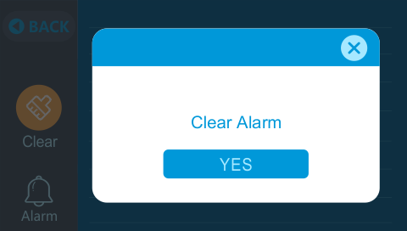

Як підзарядити EP500Pro (ВХІД)
BLUETTI

- EP500Pro містить два зарядні порти, через які можна заряджати різними способами. Вони описуються в трьох різних розділах відповідно до портів, які підключаються.
- Ці два порти називаються Авіаційний зарядний порт 1 [CP1] і Авіаційний зарядний порт 2 [CP2].
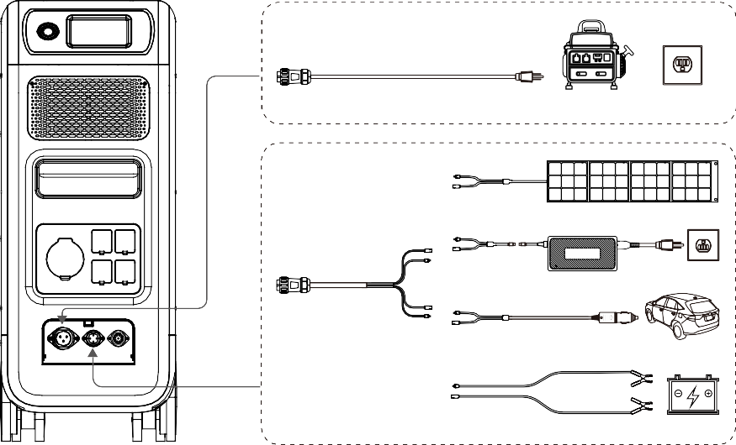
Авіаційний порт 1 (CP1)
Генератор Розетка
Сонячна панель
Другий перехідник
Авіаційний
порт 2 (CP2)
Автомобіль
Свинцево-кислотний акумулятор

CP1 (Перший зарядний порт)

Вивід3
Вивід2
Вивід1

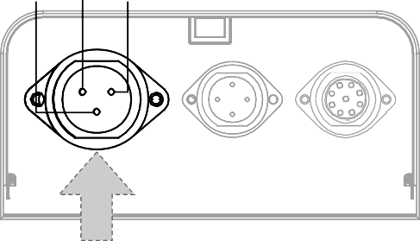
Вивід1:L Вивід2:N Вивід3:PE

    - Метод зарядки 1: Від настінної розетки (через кабель для зарядки змінного струму)
Підключіть EP500Pro від CP1 за допомогою кабелю для зарядки змінного струму до настінної розетки @1500Вт/100В змінного струму, @1800Вт/120В змінного струму макс.

Просто увімкніть
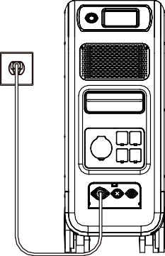
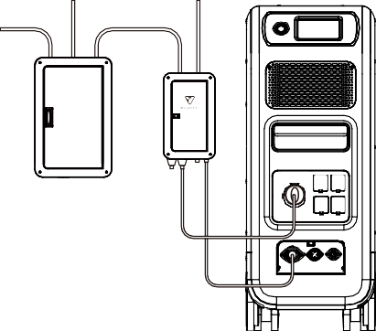Процес зарядки автоматично припиниться, коли він досягне 100% ємності. Крім того, ви можете вибрати доступ до допоміжної панелі BLUETTI або розетки L14-30, максимальна дозволена потужність зарядки становитиме до 3000 Вт.

Головна панель
Допоміжна панель
Зарядка через розетку Зарядка через допоміжну панель
    - Метод зарядки 2: Від генератора (бензинового, пропанового або дизельного)
- Підключіть EP500Pro від CP1 за допомогою кабелю зарядки від генератора (продається окремо) до виходу змінного струму генератора. Процес зарядки автоматично припиниться, коли він досягне 100%.
- Необхідна вихідна потужність вашого генератора має перевищувати макс. вхідну потужність вхідного порту змінного струму EP500pro. Також рекомендується генератор із з виходом з немодульованою синусоїдальною хвилею (наприклад, інверторні генератори)
Межа напруги:
85-110В З.С./ Японія (100В З.С.), 102-132В З.С./США(120В З.С.), 207-253В З.С./ЄС/Великобританія/Австралія.
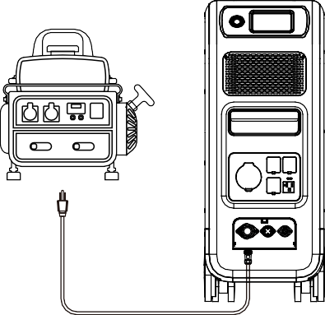
Обмеження частоти: 47 Гц-53 Гц (50 Гц), 57 Гц-63 Гц (60 Гц).
(Зарядка через генератор)

CP2 (Другий зарядний порт)
BLUETTI

Вивід4
Вивід3
Вивід1
Вивід2

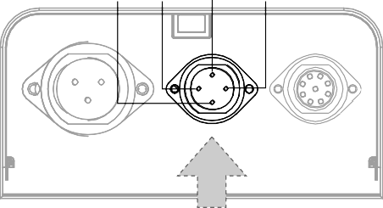
Вивід1:DC1 PV+ Вивід2:DC2 PV+ Вивід3:DC1 PV- Вивід4:DC2 PV-

    - Метод зарядки 3: Сонячні панелі (через 4-контактний кабель aviation-MC4)
- Для звичайних сонячних панелей:
EP500Pro (подвійне СТМП) підтримує два способи ФЕ зарядки зі звичайними портативними панелями та жорсткими панелями.
Максимальний струм для одного ланцюга: 12A.
Діапазон напруги: 12-150В:
Макс. вхідна потужність: 2400Вт.
      - Користувач може підключити 4-6 штук сонячних панелей PV200 до портів MC4 сонячних панелей за допомогою кабелю MC4-Aviation (рис. 1/2/3).
      - Підключіть авіаційний штекер до середнього вхідного порту EP500Pro (рис. 4).
- Увійдіть у «Налаштування» на сенсорному екрані, щоб встановити джерело входу постійного струму на «ФЕ».
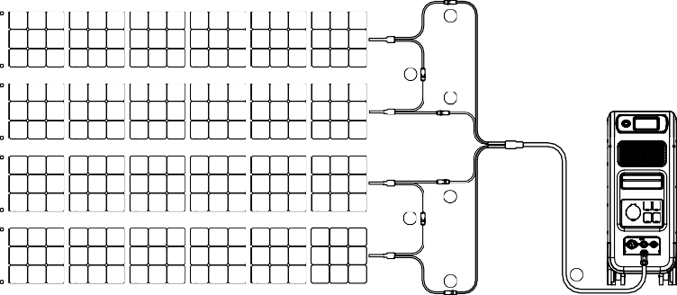Примітка: Виберіть джерело входу DC1 або DC2 відповідно до певних кабелів постійного струму (перевірте етикетку на кабелі № 3), які ви підключаєте.
2
1
3
2
1
4
3

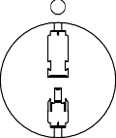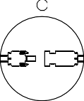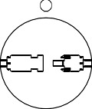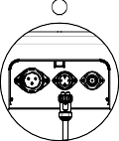
1
2
3
4
(Прості кроки до сонячної зарядки)

Просто увімкніть
- Для дахових/жорстких панелей:
Якщо ви обираєте панелі на даху в якості джерела сонячної енергії для підзарядки EP500Pro, підключіть свою панель на даху за допомогою MC4-Aviation до EP500Pro через ФЕ понижуючий модуль, щоб завершити встановлення.
Фотоелектричний модуль (додаткові аксесуари) потрібен для зниження напруги, якщо напруга розімкнутого ланцюга, створена панелями на даху, перевищує межу, яку може витримати EP500Pro: 12-150В постійного струму, 12A*2.
Цей фотоелектричний модуль не працює з сонячними панелями з вбудованими мікроінверторами та напругою розімкнутого ланцюга понад 550 В.
Перегляньте канал BLUETTI на Youtube: Офіційний канал BLUETTI з детальною відеоінструкцією.

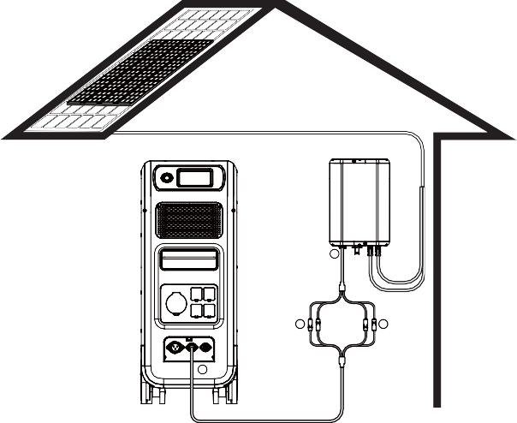
(ФЕ понижуючий модуль)
b

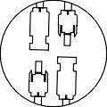
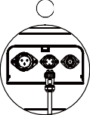d
a
c
d

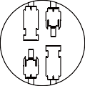
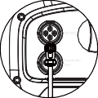
b c

a

        - Вихідний кабель постійного струму до EP500Pro
        - Від полюсів DC1 до полюсів PV1
        - Від полюсів DC2 до полюсів PV2
        - Вихідний кабель постійного струму до D300S

    - Спосіб зарядки 4: зарядка від автомобіля
- Увімкніть EP500Pro.
- Підключіть автомобільний зарядний кабель з MC4 до авіаційного кабелю (кабель № 3)
- Підключіть автомобільний зарядний кабель до CP2 і роз’єму прикурювача на вашому автомобілі.
- Увійдіть у «Налаштування» на сенсорному екрані, щоб встановити джерело входу постійного струму на «Інше». Примітка: Виберіть джерело входу DC1 або DC2 відповідно до певних кабелів постійного струму (перевірте етикетку на кабелі № 3), які ви підключаєте.

BLUETTI
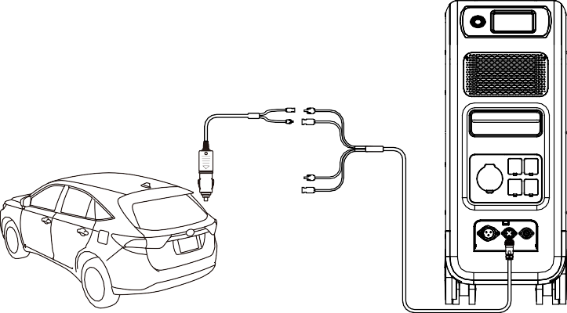
    - Метод зарядки 5: Зарядка від свинцево-кислотного акумулятора
- Під’єднайте до позитивного та негативного полюсів батареї за допомогою затискача для зарядки від акумулятора (розрізняйте позитивні та негативні полюси акумулятора, червона головка на акумуляторі - це позитивний полюс, а чорна головка - негативний полюс).
- Увійдіть у «Налаштування» на сенсорному екрані, щоб встановити джерело входу постійного струму на «Інше». Примітка: Виберіть джерело входу DC1 або DC2 відповідно до певних кабелів постійного струму (перевірте етикетку на кабелі № 3), які ви підключаєте.
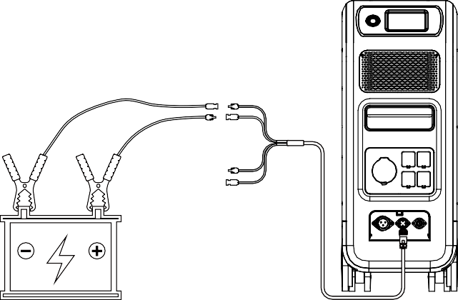

Просто увімкніть

Подвійна зарядка
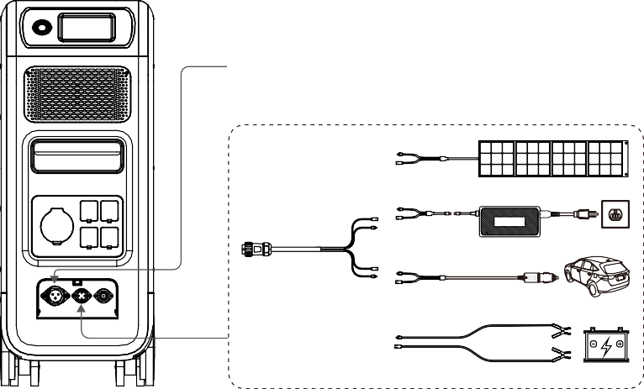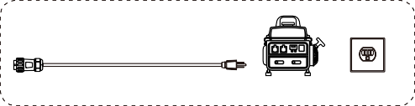
Авіаційний порт 1 (CP1)
Генератор Розетка
Сонячна панель

Другий перехідник
Авіаційний порт 2 (CP2)
Автомобіль
Свинцево-кислотний акумулятор

Метод зарядки 6: Підтримує зарядку EP500Pro за допомогою CP1 і CP2 одночасно. Ви можете використовувати будь-які способи зарядки, перелічені раніше, одночасно, щоб максимізувати споживану потужність зарядки.
Для вашої зручності вони знову наведені тут. Виберіть метод подвійної зарядки для CP1 і CP2.

Зарядний порт CP1 Виберіть:
Спосіб 1: Зарядний кабель GEN
Спосіб 2: Кабель зарядки змінного струму

Зарядний порт CP2 Виберіть:
П.С. Вхід 1:
Спосіб а: Сонячні панелі (Встановіть джерело входу DC 1 як «ФЕ» у «Налаштуваннях»).
Спосіб б: Перехідник T500 (встановіть джерело входу DC 1 як «Інші» в «Налаштуваннях»).
Спосіб в: Автомобільний зарядний пристрій 12/24 В/акумулятор (встановіть джерело входу DC 1 як «Інші» в «Налаштуваннях»).

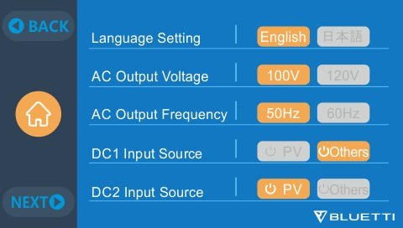

BLUETTI
ASTM Вхід2:
Спосіб а: Сонячні панелі (Встановіть джерело входу DC 2 як «ФЕ» у «Налаштуваннях»)
Спосіб б: Перехідник T500 (встановіть джерело входу DC 2 як «Інші» в «Налаштуваннях»).
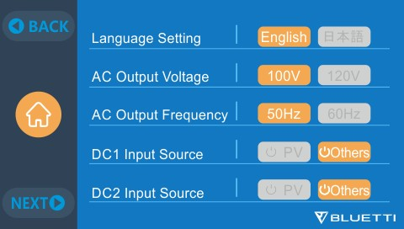
Спосіб в: Автомобільний зарядний пристрій 12/24 В/акумулятор (встановіть джерело входу DC 2 як «Інші» в «Налаштуваннях»).
Спосіб г: ФЕ паралельний (ФЕ паралельний потрібно встановити в «Налаштуваннях»)

Як розрахувати час зарядки EP500Pro
5120 Вт·год/ загальна потужність підзарядки + 0,5~1 год (час зарядки) = оцінка часу повної зарядки
Наприклад: Загальна потужність підзарядки становить 1100 Вт (500 Вт + 600 Вт), яка одночасно заряджається від мережі змінного струму та другого перехідника, приблизний час становитиме 5,13-5,63 години.

Просто увімкніть

Розрядка (ВИХІД)
Тривалість роботи EP500Pro залежить від багатьох факторів, таких як температура навколишнього середовища, швидкість розряду, ємність батареї тощо.

Вихідний порт
    - Вихідний порт змінного струму
- EP500Pro оснащено *5 виходами змінного струму (версія для США, Японії) / *3 виходами змінного струму (Австралія, ЄС, Великобританія) з постійною 3000 Вт макс. загальною вихідною потужністю і здатністю підтримувати стрибки напруги до 6000 Вт.
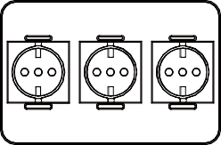
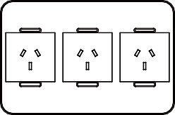
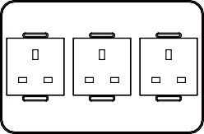
- Будь ласка, переконайтеся, що сукупні вимоги до потужності ваших приладів не перевищують ліміт кожного порту.

Версія для ЄС
3 * 220-240В/20A
Версія для Австралії
3 * 220-240В/20A
Версія для Великобританії
3 * 220-240В/20A

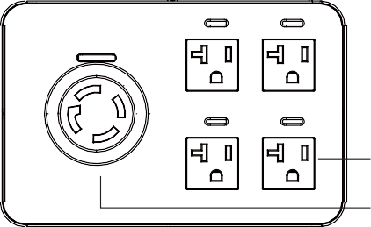
Версія для Японії/ США 100-120В/20A

4 Стандартна розетка змінного струму 20A 1 L 14-30 Розетка 30A
ПРИМІТКА. Обмеження вихідної потужності:
3000 Вт для версії ЄС/ Великобританії/ ЄС та розетки L 14-30 для версії США/ Японії. 2000 Вт для стандартної розетки версії США/ Японія.

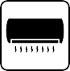
BLUETTI
    - Вихідний порт постійного струму

      - 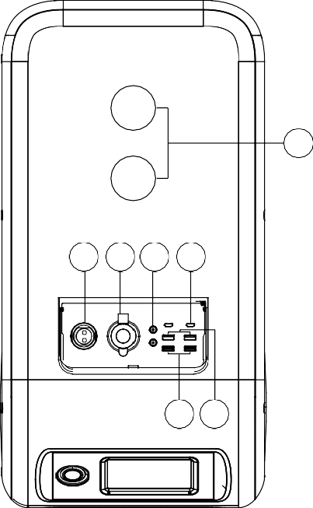*1 RV порт
7
1 2 3 4
5 6
Спеціальний вихідний порт 30A можна широко адаптувати до приладів, ідеально підходить для автофургонів.
      - *1 Порт прикурювача
Вихідний порт для пристроїв із відповідним штекером, таких як автомобільний вакуум, мініхолодильник.
3. *2 DC 5521
Традиційні порти для маршрутизаторів/ камер, непотужного ноутбука тощо
- *2 USB-C
Можна використовувати за допомогою кабелю USB-C – USB-C для заряджання більшості пристроїв на ринку, таких як Pixel Phone, Macbook Pro, при максимальній потужності 100 Вт.
- *2 USB-A (швидка зарядка)
Порти USB-A для швидкої зарядки.
- *2 USB-A
Класичні порти USB-A.
- *2 Бездротова зарядна панель
Розташуйте телефон (якщо підтримується бездротова зарядка) на верхню частину EP500Pro вертикально та увімкніть П.С. на домашній сторінці екрана.

Оцінка часу операції

- Кухонне обладнання
Холодильник  700 Вт (24 год)  2,3 днів | Електрична сковорода 1500 Вт  2,7 годин | Мікрохвильова піч 1000 Вт  4,2 годин | Пральна машина 500 Вт (1000 Вт)  4-7,66 годин
- Домашнє обладнання
Обігрівач  1500 Вт  2,7 годин | Кондиціонер  8000 Вт  1,6 годин | Смартфон  18 Вт-год  96 разів | Ноутбук  45 Вт-год  59 разів | Настільний комп'ютер  300 Вт  12 годин | CPAP  40 Вт  64 годин

Просто увімкніть

- Інструменти
Настільна шліфувальний верстат | Зварювальний агрегат | Циркулярна пила
1400 Вт | 1800 Вт | 1400 Вт (2300 Вт)
2,9 годин | 2,3 годин | 1,7-2,9 годин
- Транспортування
Електромобіль | Електричний велосипед
1800 Вт | 500Вт
11,2-13,3 миль | 7,6 разів
(Приблизний час роботи лише для довідки)

Як розрахувати час роботи
- 5120 Вт*год * DOD * η / (навантаження, Вт) = час роботи (одиниця: година/час)
Якщо я хочу знати, скільки разів можна заряджати Macbook Pro потужністю 96 Вт. 5120 Вт*год * 90% * 90% / 96 Вт = 43 рази
- Що таке глибина розрядки (DoD)?
Щоб продовжити термін служби батареї, електростанцією встановлено 90% DOD, а це означає, що можна розрядити лише 90% ємності батареї. резервується 10% енергії, щоб уникнути пошкодження батареї через надмірний розряд.
η вказує ефективність локального інвертора. DOD=90%, η =90%.

BLUETTI

ДБЖ

Опис ДБЖ
Джерело безперебійного живлення або ДБЖ - це електричний апарат, який забезпечує аварійне живлення для потужності у разі збою вхідного джерела живлення або електромережі. ДБЖ відрізняється від допоміжної або аварійної системи живлення або резервного генератора тим, що воно забезпечує майже миттєвий захист від перебоїв вхідного живлення, надаючи енергію, що зберігається в батареях, суперконденсаторах або маховиках.

    - FYI (для вашої інформації)
Високий СЗ батареї вказує на межу ємності пристрою, яку можна зарядити від мережі. Якщо ви встановите високий СЗ батареї на 80% у налаштованому режимі, EP500Pro заряджатиметься до 80% від мережі. Решта 20% будуть заряджатися через сонячні панелі (ФЕ). Це дозволяє розрядженому EP500Pro, виступаючий ДБЖ, швидко заряджатися від мережі до певного відсотка перед переходом на зарядку від сонячних панелей, щоб накопичити достатньо енергії для наступного її відключення, але все одно заряджаючись від сонця.

    - Ознайомлення з робочою системою ДБЖ
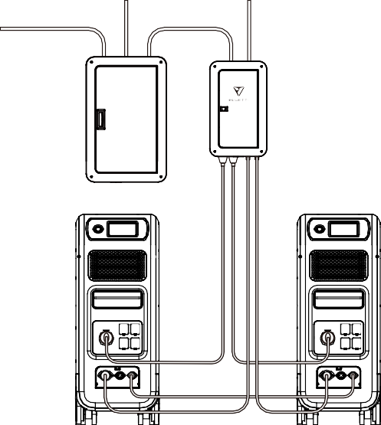

Просто увімкніть

Критичне навантаження
≤2000Вт/3000Вт
або
≤4000Вт/6000Вт

Мережа
EP500
та EP500Pro

BLUETTI
Допоміжна
панель
Головна
панель

Некритичне навантаження
BLUETTI
ФЕ модуль
≥2000Вт/3000Вт
Або
≥4000Вт/6000Вт

Сонячна панель

(EP500Pro мережева домашня система резервного живлення з допоміжною панеллю та даховими нанелями)

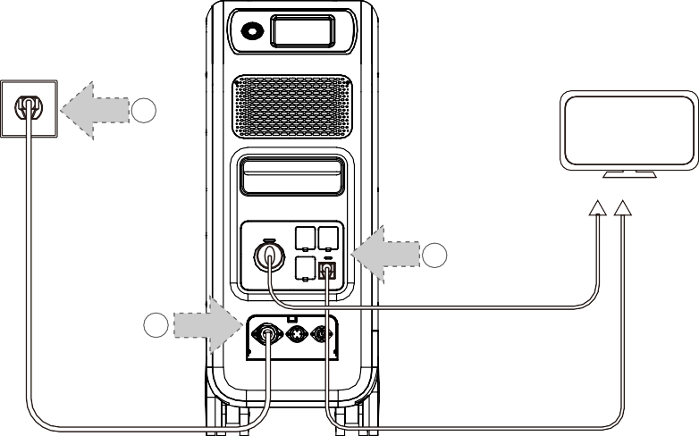
1
3
2
(Штепсельна система аварійного живлення)

    - Увімкніть функцію ДБЖ
- Виберіть «Налаштування» на головному інтерфейсі сенсорного екрану. Виберіть «Далі» та виберіть «Робочий режим», щоб вибрати режим ДБЖ.
- Режим роботи за замовчуванням - це «стандартний режим ДБЖ».

BLUETTI
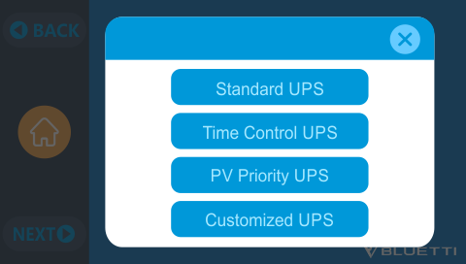

Увімкніть режим роботи ДБЖ
10.2.1 Стандартний режим ДБЖ
- Офлайн ДБЖ: Базовий режим роботи ДБЖ
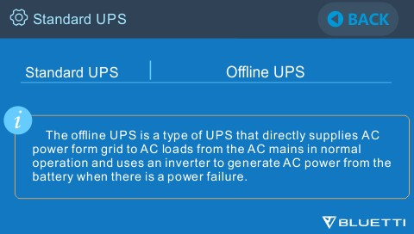
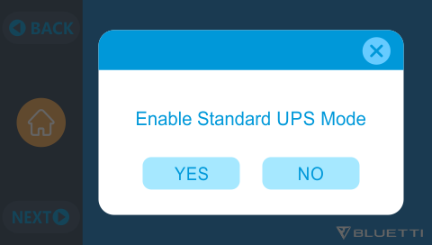
EP500Pro живитиме ваше навантаження безпосередньо від мережі та підтримуватиме 100% заряд. У разі збою в електромережі EP500Pro перемикається на внутрішні батареї.
    - Режим контролю часу ДБЖ
- Це дозволяє встановити час, протягом якого EP500Pro заряджатиметься від електромережі, і час, протягом якого EP500Pro заряджатиметься від батареї.
Час зарядки: Встановіть час зарядки EP500Pro від мережі, щоб уникнути вищих тарифів на електроенергію за час споживання (пікові часи), які зазвичай встановлюються в період непікового навантаження.
Час розрядки: Встановіть час використання батарей EP500Pro для живлення навантажень, підключених до вихідного порту змінного струму EP500Pro або допоміжної панелі (можна придбати додатково). Зазвичай встановлюється в пікові години.
- Налаштування параметрів:
Низький СЗ батареї: Коли залишок ємності EP500Pro буде нижче попередньо встановленого стану низького СЗ батареї, EP500Pro припинить живлення навантажень, підключених до вихідних портів змінного струму EP500Pro або допоміжної панелі (можна придбати додатково).
Високий СЗ батареї: Максимальну ємність EP500Pro можна заряджати через мережу. Відсоток, що залишився, буде заряджатися від сонячної енергії (ФЕ) або другого перехідника.

Просто увімкніть
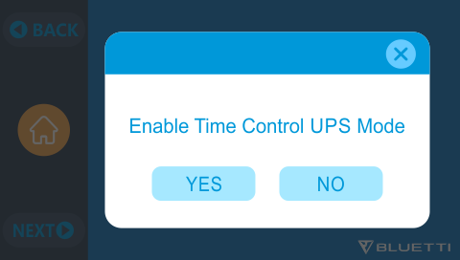
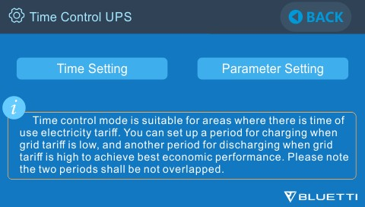
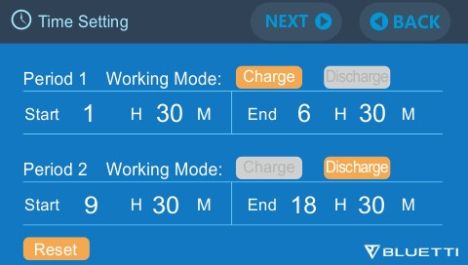
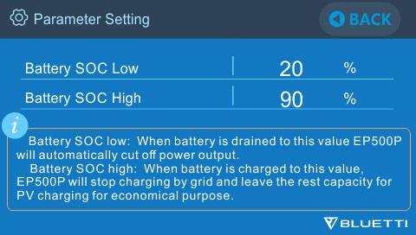

    - Режим пріоритету ФЕ ДБЖ
- Режим пріоритету ФЕ: Цей режим рекомендований для регіонів зі стабільним електропостачанням. Батарея буде заряджатися в основному ФЕ для економії енергії.
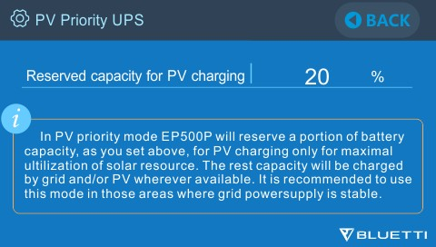
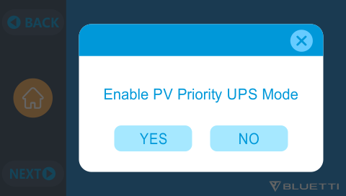
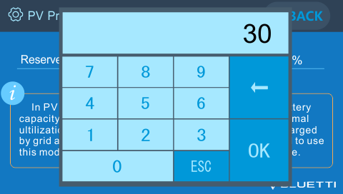
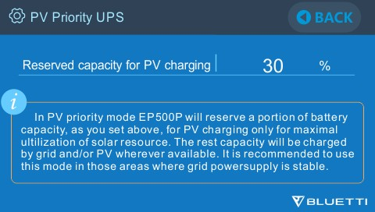
- Примітка: У режимі пріоритету ФЕ ДБЖ EP500Pro можна заряджати лише через мережу до 30% ємності, а також розряджати до 30% ємності (ви можете налаштувати її до 100% для повної зарядки вручну на сенсорному екрані або в додатку), як «Зарезервована ємність для фотоелектричної зарядки». А решта ємності буде повністю заряджатися або від сонячної енергії, або від 2 перехідників.

BLUETTI
    - Індивідуальний режим ДБЖ
- У цьому режимі ДБЖ можна налаштувати час зарядки/ розрядки та високого/ низького СЗ батареї.
- Можливість відключення зарядки від мережі. Пристрій не заряджатиме батареї від мережі.
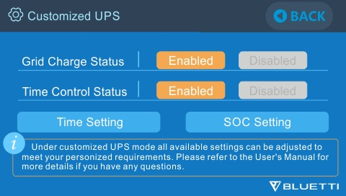
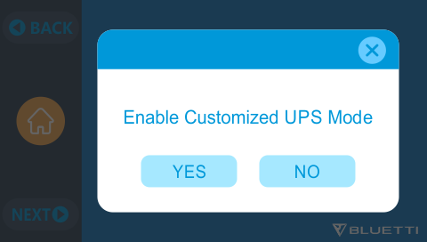
- Окрім контролю часу ДБЖ, задіяний головний перемикач зарядки від мережі та налаштування часового режиму. Параметри «Налаштування часу» та «Налаштування СЗ» діятимуть як у режимі пріоритету ФЕ, так і в режимі контролю часу.

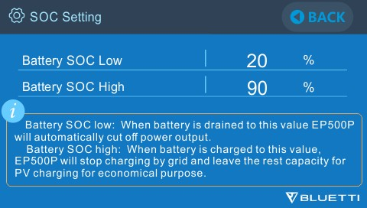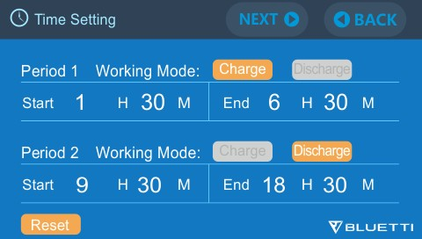

Просто увімкніть

Функція розщепленої фази

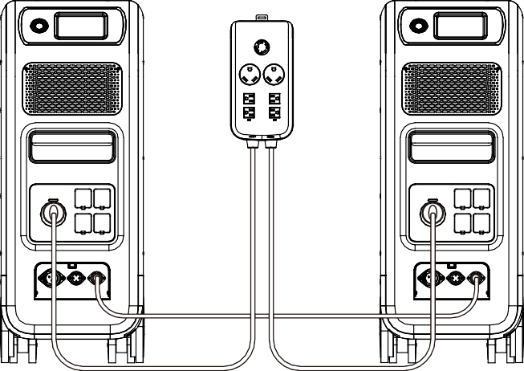
Примітка:
- Будь ласка, від'єднайте зарядний кабель змінного струму для обох пристроїв EP500Pro під час з’єднання до розщепленої фази.
- Для створення системи з розщепленою фазою для живлення силової шафи або допоміжної панелі необхідно залучити сертифікованого техніка.
Попередження: Якщо ви наполягаєте на тому, щоб заряджати EP500Pro, який уже під’єднано до коробки з розщепленою фазою,
переконайтеся, що провід L1/L2/N встановлено у правильному місці, інакше EP500Pro буде пошкоджено.
L: Провід під напругою N: Нейтральний провід
- Налаштування «Тип машини» на екрані використовується для увімкнення або вимкнення виходу з розщепленою фазою. Виход з розщепленою фазою досягається шляхом з’єднання двох EP500Pro в одну систему живлення для подвоєння доступної вихідної потужності, напруги та ємності.
- «Розщеплена фаза» використовується лише для з’єднання обох *2 EP500Pro (виключно для версії 100-120 В EP500Pro). Потрібен Fusion Box (P30A) (продається окремо).
- Запуск функції розщепленої фази:
Примітка: Буде активним тільки один сенсорний екран, якщо підключено два пристрої EP500Pro.
Якщо один із EP500Pro вимкнеться, то функція з’єднання з розщепленою фазою автоматично вимкнеться.
Крок 1: Підключіть вихідні кабелі від кожного з двох EP500Pro до Split Fusion Box Pro.

BLUETTI
Крок 2: Підключіть кабелю зв'язку від кожного з двох EP500Pro до Split Fusion Box Pro.
Крок 3: Встановіть тип машини на «Розщеплена фаза» на EP500Pro.
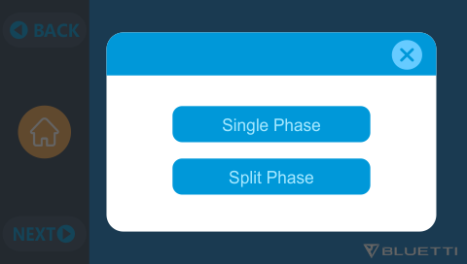
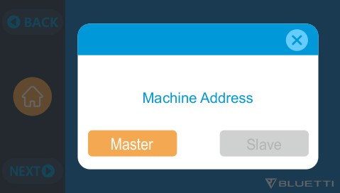
Крок 4: Виберіть «Master» (головний) або «Slave» (підпорядкований) на робочому EP500Pro. Якщо вибрати «Master» (головний), робочий EP500Pro буде керувати двома EP500Pro. Якщо вибрати «Slave» (підпорядкований), робочий EP500Pro буде встановлений як інший EP500Pro «Master» (головний).

ПІДКЛЮЧЕННЯ 1 (стандартний режим)
«Однофазний» встановлено як тип машини за замовчуванням, якщо працює один EP500Pro. Це єдине та правильне налаштування, якщо використовується один EP500Pro.
Тип машини використовується лише для налаштування розщепленої фази, «Розщеплена фаза» використовується лише для підключення обох *2 EP500Pro (ексклюзивно для версії 100-120 В), з’єднаних 2 пари EP500Pro до однієї системи живлення, щоб подвоїти вихідну потужність, напругу, ємність. Для отримання детальної інформації зверніться до налаштування розщепленої фази.

ПІДКЛЮЧЕННЯ 2 (режим живлення)
У системі живлення з розщепленою фазою рекомендовано вибрати наш відповідний вхідний кабель змінного струму. Вхідні порти змінного струму двох машин під’єднані до L1, N, PE та L2, N, PE. Переконайтеся, що фаза двох пристроїв правильна.
Цей вхідний кабель змінного струму (можна придбати додатково) розроблено для системи з розщепленою фазою. Один кінець кабелю підключається до розетки NEMA L14-30, а інший кінець під’єднується до інтерфейсу входу змінного струму обох двох пристроїв через авіаційний штекер. Потрібно переконатися, що фаза двох пристроїв правильна.
Потужність струму штекера входу змінного струму має становити ≥30 А.

Просто увімкніть

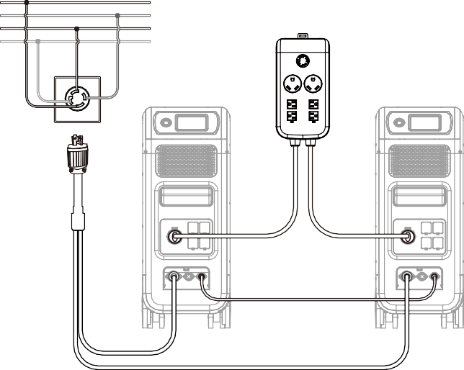X( W Y(
L1) (N) L2)
PE)
L1 PE L2 N
Кабель входу З.С. (L14-30)
L1 N PE
L2 N PE
G(

НЕПРАВИЛЬНЕ ПІДКЛЮЧЕННЯ
Заборонено підключати EP500Pro до системи з розщепленою фазою, коли увімкнена зарядка змінним струмом, будь ласка, використовуйте кабель входу змінного струму (можна придбати додатково), щоб зарядити обидві електростанції в системі з розщепленою фазою. Неправильне підключення призведе до пошкодження батареї всередині електростанції, і ваша гарантія анулюється.

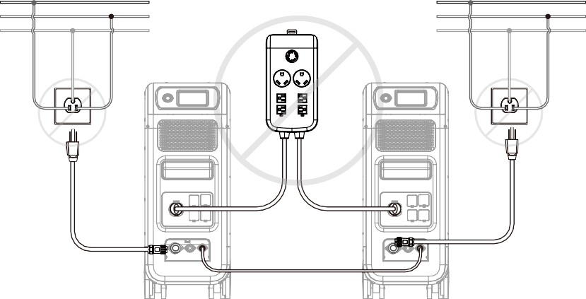X(L1)
X(L1)
W(N)
G(PE)
L1 PE N
L1 PE N
W(N)
G(PE)

Технічні характеристики
BLUETTI

Модель | EP500Pro Японія | EP500Pro США |  | EP500Pro ЄС/ Великобританія/ Австралія
Вага нетто | 83 кг
Розміри | 580*300*760 мм
Температура зарядки | 0-40 ℃
Температура розрядки | -20-40 ℃
Температура зберігання | -25-40 ℃
Вологість робочого середовища | 10-90%
Сертифікація | PSE, FCC, CE, UN38.3, msds, UL, SAA та ROHS
Ємність | 5120 Вт-год (100 А-год)
Тип батареї | LiFePO4
Стандартна напруга батареї | 51.2 В пост.струму
Діапазон напруги елементу батареї | 44,8-57,6 В пост.струму
Захист від короткого замикання | Передбачено
Захист від перевищення температури | Передбачено
СТМП | Вбудоване
Захист від перевищення температури
Перевищення температури розрядки | 65℃
Відновлення від перевищення температури розрядки | 55℃
Перевищення температури зарядки | 55℃
Відновлення від перевищення температури зарядки | 45℃
Вихід змінного струму
Інвертор змінного струму | *5 3000Вт всього |  | *3 3000Вт всього

Просто увімкніть

Номінальна вихідна напруга | 100 В змін.струму | 120 В змін.струму |  | 220-240В змін.струму
Номінальна вихідна частота | 50/60 Гц
Номінальна безперервна потужність | 3000 Вт
Номінальний вихідний струм | 30A | 25A |  | 13A
Потужність перевантаження | 3100Вт ＜ навантаження ＜ 3750Вт, 2хв; 3750Вт ＜ навантаження ＜ 4500Вт, 5с;  4500Вт ＜ навантаження ＜ 6000Вт, 500мс
Продуктивність | >88%
Сумарний коефіцієнт нелінійних спотворень | <5%
Вихід постійного струму
Порт прикурювача | *1 12В пост.струму/ 10A
DC 5521 | *2 12В пост.струму/ 10A
USB-A | *2 5В пост.струму/3A всього
USB-A (швидка зарядка) | *2 3,6-12В пост.струму/36Вт
USB-C (Type-C) | *2 20В пост.струму/5A; 5-15В пост.струму/3A
Бездротова зарядна панель | *2 5Вт/7,5Вт/10Вт/15Вт
RV порт | *1 12В пост.струму/ 30A |  | 418 Вт>навантаження, 2с
Примітка: Порт прикурювача поділяє струм 10 А з *2 портами DC5521 у паралельній схемі.
Вхід змінного струму
Напруга на вході | 85-110В змін.струму/ Японія | 102-132В змін.струму/ США |  | 207-253В змін.струму ЄС/ Великобританія/ Австралія
Частота на вході | 47Гц-63Гц
Макс. вхідний струм | 30A
Налаштований вхідний струм | Попередньо встановлено на 15 А, можна змінити на екрані
Діапазон напруги зарядки змінного струму | 90-264В змін.струму

BLUETTI

Діапазон частота зарядки З.С. | 47Гц-63Гц
Потужність зарядки | 3000 Вт макс.
ФЕ вхід
Макс. вхідна напруга | 150В пост.струму
Діапазон напруги СТМП | 12-150В пост.струму
Макс. потужність входу | 1200Вт*2
Номінальний вхідний струм | 12A*2

Зберігання та технічне обслуговування
- Будь ласка, вимикайте пристрій і заряджайте його до 50-70% ємності кожного разу перед зберіганням.
- Щоб зберегти заряд батареї, розряджайте та повністю заряджайте пристрій принаймні один раз на 6 місяців.
- Під час використання або зберігання забезпечте належну вентиляцію.
- Тримайте пристрій подалі від будь-яких горючих матеріалів або газів. (32-113ºF , 0-45ºC ). Настійно рекомендується чисте та сухе середовище.
- Для очищення зовнішніх поверхонь від пилу та сміття настійно рекомендується використовувати сухі неабразивні тканини.
- Тримайте подалі від дітей і домашніх тварин.
- Нічого не кладіть на пристрій під час використанні або зберігання.
- Уникайте впливу на пристрій дощового чи вологого середовища та прямих сонячних променів.

Просто увімкніть

Вирішення проблем
Код помилки | Список помилок | Вирішення проблем
001 | Попередження D-AMCU | Будь ласка, зверніться до дилера, якщо після перезавантаження пристрою помилка не зникає.
002 | Попередження D-BMS | Будь ласка, зверніться до дилера, якщо після перезавантаження пристрою помилка не зникає.
003 | Помилка зв’язку D-A | Будь ласка, зверніться до дилера, якщо після перезавантаження пристрою помилка не зникає.
004 | Висока напруга батареї  - обладнання | Будь ласка, зверніться до дилера, якщо після перезавантаження пристрою помилка не зникає.
005 | Висока напруга на шині - обладнання | Будь ласка, зверніться до дилера, якщо після перезавантаження пристрою помилка не зникає.
006 | Низька напруга SPS | Будь ласка, зверніться до дилера, якщо після перезавантаження пристрою помилка не зникає.
007 | Попередження щодо вентилятора - обладнання | Очистіть або замініть вентилятор, щоб забезпечити належну вентиляцію.  Будь ласка, зверніться до дилера, якщо після перезавантаження пристрою помилка не зникає.
008 | ЗПС (захист від перевищення струму) - обладнання | Будь ласка, зверніться до дилера, якщо після перезавантаження пристрою помилка не зникає.
009 | Помилка плавного запуску LLC | Будь ласка, зверніться до дилера, якщо після перезавантаження пристрою помилка не зникає.
010 | Помилка плавного запуску шини | Будь ласка, зверніться до дилера, якщо після перезавантаження пристрою помилка не зникає.
011 | Висока напруга H-BUS | Будь ласка, зверніться до дилера, якщо після перезавантаження пристрою помилка не зникає.
012 | Висока напруга на шині | Будь ласка, зверніться до дилера, якщо після перезавантаження пристрою помилка не зникає.
013 | Висока напруга на LLC-шині | Будь ласка, зверніться до дилера, якщо після перезавантаження пристрою помилка не зникає.
014 | Низька напруга на шині | Будь ласка, зверніться до дилера, якщо після перезавантаження пристрою помилка не зникає.
015 | Висока вхідна напруга постійного струму | Будь ласка, зверніться до дилера, якщо після перезавантаження пристрою помилка не зникає.

BLUETTI

016 | Низька вхідна напруга постійного струму | Будь ласка, зверніться до дилера, якщо після перезавантаження пристрою помилка не зникає.
017 | Перевищення струму входу постійного струму | Будь ласка, зверніться до дилера, якщо після перезавантаження пристрою помилка не зникає.
018 | Перевищення струму на виході інвертора | Вихідна потужність навантаження перевищує межу.  Будь ласка, зверніться до дилера, якщо після перезавантаження пристрою помилка не зникає.
019 | Висока напруга інвертора | Будь ласка, перевірте, чи вихід навантаження відповідає специфікаціям пристрою.  Увімкніть змінний струм після перезавантаження, будь ласка, зв’яжіться з дилером, якщо помилка не зникає.
020 | Низька напруга інвертора | Будь ласка, перевірте, чи вихід навантаження відповідає специфікаціям пристрою.  Увімкніть змінний струм після перезавантаження, будь ласка, зв’яжіться з дилером, якщо помилка не зникає.
021 | Перевищення струму на вході мережі | Будь ласка, перевірте, чи вхід струму відповідає специфікаціям пристрою.  Увімкніть змінний струм після перезавантаження, будь ласка, зв’яжіться з дилером, якщо помилка не зникає.
022 | Коротке замикання на виході інвертора | Будь ласка, від'єднайте навантаження, щоб переконатися, що навантаження підключено належним чином.  Натисніть, щоб очистити історію аварійних сигналів.
023 | Захист інвертора від перевантаження | Будь ласка, від'єднайте навантаження, щоб переконатися, що вихідна потужність навантажень відповідає обмеженню пристрою. Натисніть, щоб очистити історію аварійних сигналів.
024 | Помилка інтеграції фази | Перевірте вхідний дріт і перевірте, чи добре працює блок «Master» (головний) або «Slave» (підпорядкований).
025 | Коротке замикання реле змінного струму | Будь ласка, зверніться до дилера, якщо після перезавантаження пристрою помилка не зникає.
026 | Розімкнутий ланцюг реле змінного струму | Будь ласка, зверніться до дилера, якщо після перезавантаження пристрою помилка не зникає.
027 | Коротке замикання реле навантаження | Будь ласка, зверніться до дилера, якщо після перезавантаження пристрою помилка не зникає.
028 | Розімкнутий ланцюг реле навантаження | Будь ласка, зверніться до дилера, якщо після перезавантаження пристрою помилка не зникає.

Просто увімкніть

029 | Помилка плавного запуску INV | Будь ласка, зверніться до дилера, якщо після перезавантаження пристрою помилка не зникає.
049 | Перевищення струму PV1 | Будь ласка, зверніться до дилера, якщо після перезавантаження пристрою помилка не зникає.
050 | Перевищення струму PV2 | Будь ласка, зверніться до дилера, якщо після перезавантаження пристрою помилка не зникає.
051 | Перевищення напруги PV1 | Перевірте, чи напруга розімкнутого ланцюга сонячних панелей перевищує стандарт вхідної напруги EP500Pro.
052 | Перевищення напруги PV2 | Перевірте, чи напруга розімкнутого ланцюга сонячних панелей перевищує стандарт вхідної напруги EP500Pro.
053 | D-BAT повна | Батарея повна.
054 | D-BAT розряджена. | Батарея розряджена.  Коли СЗ ＞ 5%, аварійний сигнал зникає. Потрібно знову увімкнути З.С. на екрані.
055 | Попередження про перевантаження інвертора | Вихідна потужність навантаження перевищує межу.
056 | Попередження про перевантаження змінним струмом | Вихідна потужність навантаження перевищує межу.
057 | Висока напруга мережі | Перевірте, чи відповідає напруга мережі стандарту вхідної напруги EP500Pro.
058 | Низька напруги мережі | Перевірте, чи відповідає напруга мережі стандарту вхідної напруги EP500Pro.
059 | Висока частота мережі | Перевірте, чи відповідає частота мережі вхідній частоті EP500Pro.
060 | Низька частота мережі | Перевірте, чи відповідає частота мережі вхідній частоті EP500Pro.
061 | Помилка мультизв'язку | Перевірте, чи правильно під’єднано кабель зв’язку.  Очистіть історію аварійних сигналів або перезапустіть пристрій.
062 | Багатоадресна помилка | Перевірте, чи правильно під’єднано кабель зв’язку.  Перевірте, чи правильно під’єднано кабель зв’язку.  Очистіть історію аварійних сигналів або перезапустіть пристрій.

BLUETTI

063 | Помилка мультисинхронізації | Перевірте, чи правильно під’єднано кабель зв’язку.  Очистіть історію аварійних сигналів або перезапустіть пристрій.
064 | Помилка фази Multi Brak | Будь ласка, перевірте, чи вхід напруги змінного струму відповідає специфікаціям пристрою.  Очистіть історію аварійних сигналів або перезапустіть пристрій.
065 | Помилка паралелі ФЕ | Будь ласка, перевірте, чи налаштування увімкнення паралельного ФЕ відповідає ФЕ входу.  Будь ласка, зверніться до дилера, якщо після перезавантаження пристрою помилка не зникає.
081 | Переривання зв'язку СКБ | Будь ласка, зверніться до дилера, якщо після перезавантаження пристрою помилка не зникає.
082 | Переривання зв'язку РК-екрану | Будь ласка, зверніться до дилера, якщо після перезавантаження пристрою помилка не зникає.
083 | Помилка читання та запису EEPROM | Будь ласка, зверніться до дилера, якщо після перезавантаження пристрою помилка не зникає.
084 | Помилка конфігурації DSP | Будь ласка, зверніться до дилера, якщо після перезавантаження пристрою помилка не зникає.
085 | Помилка читання та запису RTC | Будь ласка, зверніться до дилера, якщо після перезавантаження пристрою помилка не зникає.
086 | Порт 12В/30A OCP | Будь ласка, від’єднайте прилади від портів DC 12В/30A.  Очистіть історію аварійних сигналів або перезапустіть пристрій.
087 | Порт 12В/10A OCP | Будь ласка, від’єднайте прилади від портів DC 12В/10A.  Очистіть історію аварійних сигналів або перезапустіть пристрій.
088 | Порт USB/TYPE-C/PD  Поточний високий | Будь ласка, від’єднайте пристрої від портів USB. Очистіть історію аварійних сигналів або перезапустіть пристрій.
089 | Високий вихідний струм DC12В/30A | Будь ласка, від’єднайте прилади від портів DC 12В/30A.  Очистіть історію аварійних сигналів або перезапустіть пристрій.
090 | Високий вихідний струм DC12В/10A | Будь ласка, від’єднайте прилади від портів DC 12В/10A.  Очистіть історію аварійних сигналів або перезапустіть пристрій.
091 | Помилка плавного запуску виходу постійного струму | Будь ласка, зверніться до дилера, якщо після перезавантаження пристрою помилка не зникає.

Просто увімкніть

092 | Коротке замикання виходу DC12В/30A | Будь ласка, від’єднайте прилади від вихідних портів постійного струму.
093 | Коротке замикання виходу DC12В/10A | Будь ласка, від’єднайте прилади від вихідних портів постійного струму.
094 | Порт USB/TYPE-C/PD  Заблоковано | Будь ласка, від'єднайте навантаження, щоб переконатися, що вихідна потужність навантажень відповідає обмеженню пристрою.  Будь ласка, зверніться до дилера, якщо після перезавантаження пристрою помилка не зникає.
095 | Порт П.С. 12В/30A заблоковано | Будь ласка, від'єднайте навантаження, щоб переконатися, що вихідна потужність навантажень відповідає обмеженню пристрою.  Будь ласка, зверніться до дилера, якщо після перезавантаження пристрою помилка не зникає.
096 | Порт П.С. 12В/10A заблоковано | Будь ласка, від'єднайте навантаження, щоб переконатися, що вихідна потужність навантажень відповідає обмеженню пристрою. Будь ласка, зверніться до дилера, якщо після перезавантаження пристрою помилка не зникає.
097 | Ненормальна температура СКБ | Будь ласка, зберігайте EP500Pro при рекомендованій температурі та залиште його, доки температура всередині не повернеться до нормальних значень.
098 | Перевищення напруги СКБ | Будь ласка, зверніться до дилера, якщо після перезавантаження пристрою помилка не зникає.
099 | Низька напруга СКБ | Будь ласка, зверніться до дилера, якщо після перезавантаження пристрою помилка не зникає.
100 | Перевищення струму СКБ | Будь ласка, зверніться до дилера, якщо після перезавантаження пристрою помилка не зникає.
101 | Помилка попередньої зарядки СКБ | Будь ласка, зверніться до дилера, якщо після перезавантаження пристрою помилка не зникає.
102 | Коротке замикання на виході СКБ | Будь ласка, зверніться до дилера, якщо після перезавантаження пристрою помилка не зникає.
107 | Ненормальна температура | Будь ласка, залиште пристрій при рекомендованій температурі на кілька годин для відновлення. Будь ласка, зверніться до дилера, якщо після перезавантаження пристрою помилка не зникає.
108 | Несправність вентилятора | Очистіть або замініть вентилятор, щоб забезпечити належну вентиляцію. Будь ласка, зверніться до дилера, якщо після перезавантаження пристрою помилка не зникає.

FAQ (Часті запитання)
BLUETTI

- Як отримати гарантію та розширену гарантію?
Будь ласка, розмістіть свою післяпродажну вимогу у вигляді гарантійного талону, адресованого постачальнику, у якого ви замовляєте виріб. Розширена гарантія (якщо було придбано) набуде чинності після того, як гарантія за замовчуванням стане недійсною.
- Чи можна оновити пристрій?
Прошивку, включаючи ARM, DSP, IoT і BMS, можна оновити онлайн через OTA, а параметри пристрою будуть налаштовані та оптимізовані.
- Чи можна заряджати і розряджати одночасно?
Так, пристрій підтримує функцію наскрізної зарядки для виходу змінного струму та постійного струму. Ми рекомендуємо повністю заряджати пристрій принаймні раз на місяць, щоб продовжити термін служби батареї.
- Скільки існує режимів ДБЖ?
Є 4 типи режиму ДБЖ, які ви можете вибрати: стандартний ДБЖ, контроль часу ДБЖ, режим пріоритету ФЕ ДБЖ та індивідуальний режим.
- Що таке затримка перемикання ДБЖ?
20 мс від автономного ДБЖ.
- Чи можу я підключити два моїх EP500Pro до Fusion Box, щоб отримати подвійну вихідну потужність, напругу та ємність?
Ви можете підключити два EP500 АБО два EP500Pro за допомогою Fusion Box. Пристрої мають бути одного типу та відповідного Fusion Box (P020A для EP500, P030A для EP500Pro). Ви не можете поєднувати EP500 і EP500Pro з Fusion Box.
- Чи можу я для зарядки цього виробу використовувати сонячні панелі сторонніх виробників?
Так, сонячні панелі сторонніх виробників доступні, якщо вони містять роз’єми MC4, крім того, напруга (послідовно або паралельно) становить від 12 В до 150 В, а максимальна вхідна потужність становить 2400 Вт.
Якщо напруга розімкнутого ланцюга панелей менше 550 В, ви можете вибрати фотоелектричний модуль, щоб знизити напругу для досягнення сонячної зарядки.
- Як дізнатися, чи добре працює мій прилад із електростанцією? Обчисліть загальне безперервне навантаження для ваших приладів. Поки вони не перевищують номінальну вихідну потужність електростанції, буде працювати.
- Як я можу підключити виріб до моєї домашньої коробки автоматичного вимикача?
Щоб встановити мережеву систему живлення, необхідно залучити електрика з відповідним сертифікатом.

Просто увімкніть
Підключіть дроти критичного обладнання від вашої основної електричної коробки до допоміжної панелі BLUETTI (додаткова опція).

Декларація
- Деякі зміни, а саме зовнішній вигляд або технічні характеристики, можуть бути непоміченими через зовнішній матеріал або вдосконалення апаратного забезпечення виробу.
- Компанія не несе відповідальності за будь-яку шкоду, спричинену форс-мажорними обставинами, такими як пожежі, тайфуни, повені, землетруси або навмисною недбалістю, неправильним використанням або іншими ненормальними умовами використання користувачем.
- За використання нестандартних перехідників і аксесуарів компенсація збитків не надається.
- Наша компанія не несе всієї відповідальності, якщо пошкодження спричинено неправильним використанням виробу згідно з інструкцією з експлуатації.
- Цей пристрій не підходить для використання на відповідному обладнанні або апаратах, що включають: Особиста безпека, такі як пристрої атомної енергії, аерокосмічні пристрої, транспортне обладнання, медичні пристрої тощо, або будь-яке обладнання чи апарати, які вимагають надзвичайно надійних джерел живлення. Ми не несемо відповідальності за нещасні випадки, пожежі, неправомірні чи недбалі дії, що спричинені таким обладнанням чи апаратами, які призводять до пошкодження.

